This is the main heading
Dear {d.fullName},
This is the body text.

Bullet points
Use a lead-in line before bullet points. For example:
- item 1 in a bulleted list
- item 2 in a bulleted list

Headings
Use headings to break up your message content.

Personalisation
To add a personalisation field, include a placeholder with double brackets around it. For example:
Hello {d.fullName}, your NHS Number is {d.nhsNumber}. Your appointment is on {d.appointmentDate} at {d.gpSurgery}.

Links
Write links in full. For example, www.service-manual.nhs.uk/content. Put links in bold to make them stand out. Do not use underlined text for links.
Do not split links across different pages. Add a page break before the paragraph with the link.

Numbered steps
- Step 1 in a numbered list.
- Step 2 in a numbered list.

QR codes
If you want to include a QR code, put it in the body of your letter. Insert it as an image.
You’ll need to generate the QR code yourself.
You must also provide a short URL or written instructions for how to find your webpage. For example:
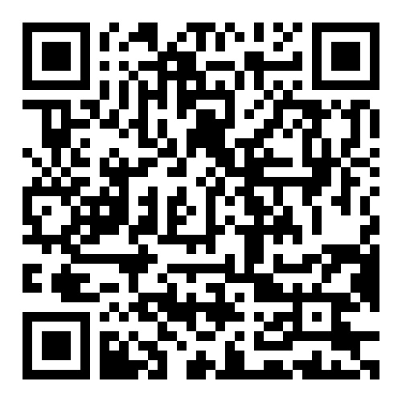
Scan the QR code or visit www.notify.nhs.uk.

Paragraphs
Paragraphs can be split across 2 pages.
If you do not want a paragraph to run over different pages, add a page break before the paragraph.

Images
Images must be black and white. Position them within the same page margins as the text.

Data protection
If you want to include data protection information, put this at the end of your letter. You can write this yourself. NHS Notify does not provide text for data protection or privacy notices.



Fecha: {d.date}
Numero del NHS: {d.nhsNumber}

Este es el encabezado principal
Estimado/a {d.fullName},
Este es el cuerpo del mensaje.

Viñetas
Utilice una línea introductoria antes de las viñetas. Por ejemplo:
- elemento 1 en una lista con viñetas
- elemento 2 en una lista con viñetas

Encabezados
Utilice encabezados para organizar el contenido del mensaje.

Personalización
Para añadir un campo de personalización, incluya un marcador de posición entre corchetes dobles. Por ejemplo:
Hola {d.fullName}, su número del NHS es {d.nhsNumber}. Su cita es el {d.appointmentDate} en {d.gpSurgery}.

Enlaces
Escriba los enlaces completos. Por ejemplo: www.service-manual.nhs.uk/content. Ponga los enlaces en negrita para que destaquen. No utilice texto subrayado para los enlaces.
No divida los enlaces en diferentes páginas. Añada un salto de página antes del párrafo que contiene el enlace.

Pasos numerados
- Paso 1 en una lista numerada.
- Paso 2 en una lista numerada.

Códigos QR
Si desea incluir un código QR, insértelo en el cuerpo de su carta como imagen.
Deberá generar el código QR usted mismo.
También debe proporcionar una URL corta o instrucciones escritas sobre cómo encontrar
su página web. Por ejemplo:

Escanee el código QR o visite www.notify.nhs.uk.

Párrafos
Los párrafos pueden ocupar dos páginas.
Si no desea que un párrafo ocupe varias páginas, añada un salto de página antes del párrafo.

Imágenes
Las imágenes deben ser en blanco y negro. Colóquelas dentro de los mismos márgenes que el texto.

Protección de datos
Si desea incluir información sobre protección de datos, inclúyala al final de su carta. Puede redactarla usted mismo. NHS Notify no proporciona texto para avisos de protección de datos o privacidad.

